Sissejuhatus
Tänapäeva autohooldus- ja remondisektor nõuab üha efektiivsemat ja täpsemat andmehaldust. Väikesed ja keskmise suurusega autoteenindused seisavad tihti silmitsi probleemiga, kus kliendi-, sõiduki- ja hooldusajalugu hallatakse killustatud süsteemides – näiteks eraldi Exceli tabelites, paberkandjatel või mitmesugustes mitteseotud tarkvaralahendustes. Selline lähenemine tekitab andmete dubleerimist, suurendab inimlike vigade tekkimise tõenäosust ning muudab kliendi ja sõiduki tervikliku ülevaate saamise aeganõudvaks.
Käesoleva lõputöö teema valik on ajendatud vajadusest luua lihtne, kuid võimas tsentraliseeritud andmehaldusvahend, mis aitaks spetsialistidel hallata autode omanikke, sõiduki andmeid ja teostatud teenuseid ühes kohas. Projekt on eriti aktuaalne selle poolest, et see demonstreerib kaasaegsete .NET tehnoloogiate (C#, Entity Framework Core) praktilist rakendamist Windows Forms keskkonnas, luues tugeva ja stabiilse töölauarakenduse.

Eesmärk
Käesoleva lõputöö peamine eesmärk on luua Entity Framework Core'i ja C# Windows Forms'i baasil toimiv CRUD (Create, Read, Update, Delete) rakendus autode hoolduse ja omanike haldamiseks.
Selle üldeesmärgi saavutamiseks on püstitatud järgmised detailsemad eesmärgid:
Kavandada ja implementeerida relatsiooniline andmebaasi mudel, mis toetab omanike, autode, teenuste ja teostatud teenuste seoseid.
Arendada kasutajasõbralik Windows Forms rakenduse liides, mis võimaldab andmete lisamist, lugemist, muutmist ja kustutamist (CRUD operatsioonid).
Integreerida Entity Framework Core andmekihina, kasutades Code First lähenemist.
Implementeerida andmete valideerimine kasutajaliideses (nt numbrisisendi kaitse).
Tagada lahenduse stabiilsus ja töökindlus.

Ülesehitus
Lõputöö on jaotatud neljaks peamiseks peatükiks. Esimeses peatükis esitatakse projekti põhjendus, eesmärgid ja struktuur. Teine peatükk keskendub teoreetilisele taustale, tutvustades valitud tehnoloogiaid (C#, EF Core, WinForms), metoodikat ja rakenduse arhitektuurset kavandit. Kolmandas peatükis kirjeldatakse detailides loodud praktilist lahendust, esitatakse koodinäiteid, tõestusmaterjale andmebaasist ja kasutajaliidesest ning tulemuste testimist. Neljas peatükk on kokkuvõte, kus esitatakse järeldused töö tulemuste kohta ning antakse soovitusi edasisteks arendusteks.

Lõputöö Teoreetiline osa

Projekti Kavandamine

Lähteülesanne: Detailne kirjeldus
Lõputöö peamine eesmärk oli luua C#-keelel põhinev Windows Forms rakendus (WinForms App) autode ja nende hoolduse haldamiseks. Projekti keskne nõue oli kasutada andmetöötluseks Entity Framework Core (EF Core) Code First lähenemist, et luua, hallata ja suhelda LocalDB lokaalse andmebaasiga ilma käsitsi SQL-päringuid kirjutamata. Rakendus pidi pakkuma täielikku haldusfunktsionaalsust nelja peamise andmeelemendi jaoks: Omanik (Owner), Auto (Car), Teenus (Service) ja Hoolduse Kirje (CarService).
Tehnilised ja Andmebaasi Nõuded
- Keskkond: Visual Studio. Projekti tüüp: Windows Forms App.
- Andmetöötluse tehnoloogia: Entity Framework Core (EF Core).
- Andmebaas: LocalDB.
- Andmebaasi struktuur: Nõue oli luua mudeliklassid (Owner, Car, Service, CarService) koos navigeerimisomadustega ning seadistada liitvõti (Composite Key) vaheklassile CarService kontekstiklassi (AutoDbContext) meetodis OnModelCreating.
- Migratsioonid: Andmebaasi loomine ja skeemi uuendamine pidi toimuma EF Core migratsioonikäskude abil (nt. Add-Migration, Update-Database).
Funktsionaalsed Nõuded ja Kasutajaliides
Rakenduse kasutajaliides pidi olema lihtne ja intuitiivne, kasutades TabControl-i kolme peamise sektsiooni loomiseks, millest igaüks rakendas täielikku CRUD (Create, Read, Update, Delete) loogikat:
Omanike moodul (Vaheleht "Omanikud")
- Funktsionaalsus: Omanike andmete vaatamine, lisamine, muutmine ja kustutamine.
Autode moodul (Vaheleht "Autod")
- Funktsionaalsus: Autode andmete vaatamine, lisamine, muutmine ja kustutamine.
- Erinõue: Uue auto lisamisel pidi olema võimalik auto seostamine olemasoleva omanikuga rippmenüü (ComboBox) kaudu.
Hooldus ja Teenuste moodul (Vaheleht "Hooldus ja Teenused")
- Teenuste register: Vaatamine ja uute teenuste (Nimi, Hind) lisamine.
- Hoolduse kirjed (CarService): Uute kirjete lisamise vorm, kus valitakse auto ja teenus rippmenüüdest ning sisestatakse kuupäev ja läbisõit. Olemasolevate kirjete kuvamine DataGridView-s, kasutades EF Core'i .Include() meetodit seotud auto ja teenuse andmete kuvamiseks.

Ülevaade Kasutatud Tehnoloogiatest ja Vahenditest
C# Programmeerimiskeel
C# (C-sharp) on Microsofti poolt loodud objektorienteeritud programmeerimiskeel, mis on spetsiaalselt välja töötatud .NET raamistiku jaoks. C# valiti selle projekti põhikeeleks selle tugeva tüübisüsteemi, laia toetuse ja tiheda integratsiooni tõttu Windowsi keskkonnas, mis on WinForms rakenduste loomisel oluline eelis.
Windows Forms (WinForms)
Windows Forms on graafilise kasutajaliidese (GUI) teek .NET rakenduste loomiseks. Kuigi tegemist on vanema tehnoloogiaga võrreldes WPF-i või Blazoriga, pakub WinForms kiiret ja lihtsat lahendust lokaalsete töölauarakenduste loomiseks, mis vastas suurepäraselt lõputöö eesmärgile luua kiiresti prototüüpiv haldusvahend. Kasutajaliidese kujundamine toimub visuaalselt, mis kiirendas arendusprotsessi.
Entity Framework Core (EF Core)
Entity Framework Core on kerge, laiendatav ja platvormiülene objekt-relatsiooniline vastendaja (ORM) andmete haldamiseks .NET rakendustes. EF Core võimaldab arendajatel töötada andmebaasiga kasutades domeeni spetsiifilisi .NET objekte (nimetatakse mudeliteks) ilma SQL-i lauseid kirjutamata. Code First lähenemine, mida käesolevas töös kasutatakse, võimaldab luua andmebaasi skeemi otse C# mudeliklassidest, mis tagab arendaja jaoks kiire ja mudelipõhise töövoo.
LocalDB
LocalDB on SQL Server Expressi kerge versioon, mis töötab sisekondluse režiimis. See valiti projekti jaoks, kuna see on lihtne seadistada arenduskeskkonnas ja see ei vaja täieliku SQL Serveri eksemplari haldamist, olles seega ideaalne lokaalseks andmehoidlaks koolitöö kontekstis.

Arendusmetoodika
Arendustöö viidi läbi Kanbani sarnase iteratiivse lähenemisega. Projekteerimine ja teostus jaotati selgeteks töövoogudeks:
Mudelite loomine: Andmestruktuuride (Owner, Car, Service, CarService) defineerimine.
Andmekihi loomine: EF Core'i konteksti seadistamine ja migratsioonide loomine.
Kasutajaliidese disain: Windows Forms vormide ja juhtelementide paigutus.
Funktsionaalsuse teostus: CRUD meetodite implementeerimine igale vormile.
Testimine ja silumine: Iga funktsionaalsuse (lisamine, otsing, navigeerimine) kohene kontrollimine.

Tegevus- ja Ajakava
Teoreetilisest raamistiku koostamine ja lähteülesande defineerimine. (3 päeva)
Mudelite ja andmekonteksti loomine (Entity Framework Core). (4 päeva)
Andmebaasi loomine ja migratsioonide seadistamine. (2 päeva)
Windows Forms GUI loomine (kolm vahelehte). (5 päeva)
Omanike halduse (CRUD) loogika implementeerimine. (3 päeva)
Autode halduse (CRUD, navigeerimine) loogika implementeerimine. (4 päeva)
Teenuste halduse (CRUD, sisendi valideerimine) loogika implementeerimine. (4 päeva)
Lokaliseerimine ja lisafunktsioonid (pildid, otsingud). (3 päeva)
Dokumentatsiooni lõplik koostamine ja vormistamine. (5 päeva)

Rakenduse Kavandamine

Arhitektuur: Kolmekihiline Lähenemine
Rakendus järgib kolmekihilise arhitektuuri (ingl. Three-Tier Architecture) põhimõtteid, kuigi kõik kihid asuvad ühes töölauarakenduses.
Esitluskiht (Presentation Layer): Vastutab kasutajaliidese (UI) eest. See on WinForms vorm (Autovorm) ja selle kõik juhtelementide (controls) paigutused. See kiht vastutab kasutaja sisendi vastuvõtmise ja tulemuste kuvamise eest.
Äriloogikakiht (Business Logic Layer): See kiht sisaldab kogu CRUD loogikat, andmete filtreerimist ja valideerimist (nt kas numbrisisend on õige, kas väljad on täidetud, kuidas navigeerida). Koodi poolest asub see valdavalt Autovorm.cs sündmuste käitlejates (Click ja TextChanged meetodid), kus toimub andmete pärimine ja muutmine enne andmekihile edastamist.
Andmekiht (Data Access Layer - DAL): Vastutab otseselt andmebaasiga suhtlemise eest. Siia kuulub CarsDbContext ja kõik EF Core migratsioonid. DAL peidab teiste kihtide eest andmete salvestamise tehnilised detailid.

Andmebaasi Mudel (Code First)
Projekti tuumaks on neli põhilist mudeliklassi, mis on omavahel seotud relatsioonidega.
Omanik (Owner)
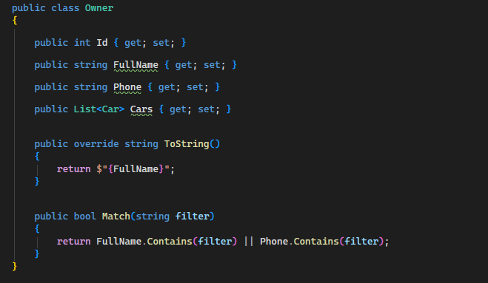
Auto (Car)
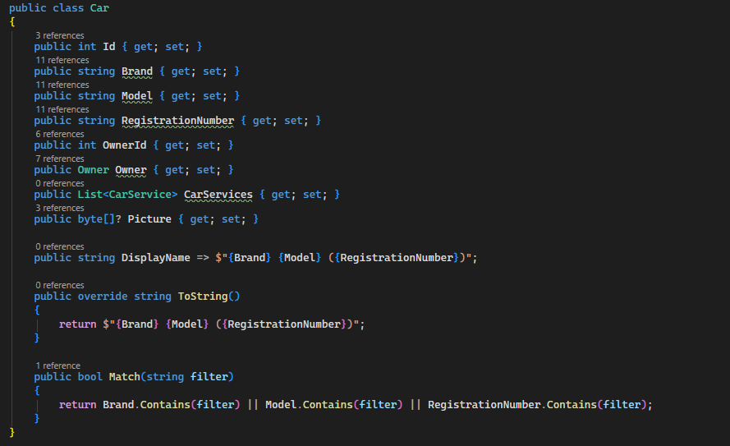
Teenus (Service) ja Teostatud Teenus (CarService)
Kasutati eraldi teenuste kataloogi (Service) ja teenuse kirje seostamise tabelit (CarService), et saaks salvestada teenuse teostamise kohta ajalised ja rahalised detailid.
CarService klassis defineeriti liitvõti (Composite Key), et tagada, et ühele autole ja teenusele saab olla ainult üks kirje antud ajahetkel. Liitvõti defineeriti EF Core'i kontekstis:
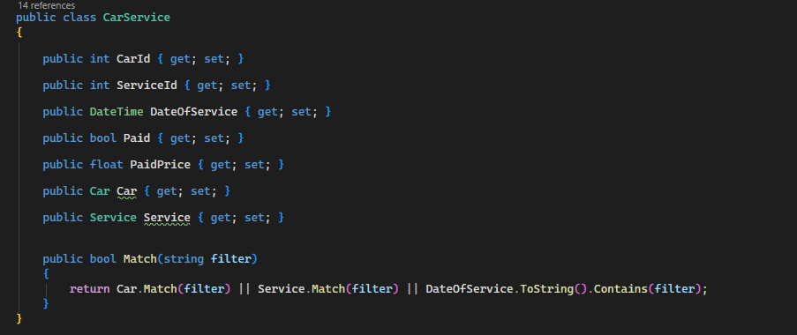

Kasutajaliidese Kavandamine
Kasutajaliides koosneb ühest põhivormist (Autovorm), mis kasutab TabControl komponenti, et hoida kolm peamist funktsionaalsuse ala (Omanikud, Autod, Teenused) eraldi ja korrastatuna.
Omanikud (ownersPage): Kasutab DataGridView andmete loendi kuvamiseks ja filtreerimiseks, ning tekstikaste ja nuppe haldusoperatsioonide jaoks.
Autod (carsPage): Kasutab navigeerimisnuppe nimekirjas liikumiseks ning ComboBox komponenti seotud omaniku valimiseks.
Teenused (servicesPage): Kasutab kahte ComboBox komponenti seotud auto ja teenuse valimiseks ning spetsiaalseid otsingunuppe (cars_ownerSearchBtn, teenused_carSearchBtn) mis avavad eraldi modifitseeritud otsingudialoogi.

Loodud Lahenduse Kirjeldus

Tehtud Tööde Maht ja Arendusprotsess
Projekt viidi edukalt ellu, luues täielikult funktsionaalse haldustarkvara. Planeeritud ajakavast hoiti kinni, kuigi lokaliseerimise ja pilditöötluse juures kulus algselt hinnatust veidi rohkem aega. Projekti arendamisel rakendati Code First meetodit, mis andis täieliku kontrolli andmebaasi struktuuri üle.

Valitud Töövahendid
Peamine arendusvahend oli Visual Studio, kasutades .NET 8.0 raamistikku.
Olulisemad NuGet paketid olid:
Microsoft.EntityFrameworkCore.SqlServer
Microsoft.EntityFrameworkCore.Design
Microsoft.EntityFrameworkCore.Tools
Microsoft.EntityFrameworkCore.Proxies (viitvõtmete laadimise optimeerimiseks)

CRUD Loogika Rakendamine ja Koodinäited
Andmete Lugemine ja Filtreerimine (LoadOwners)
Andmete lugemisel ja filtreerimisel kasutati ära EF Core'i võimalusi ja LINQ-i. Eriti oluline oli LoadOwners meetod, mis kuvab Omanike tabelis ka nende autod.
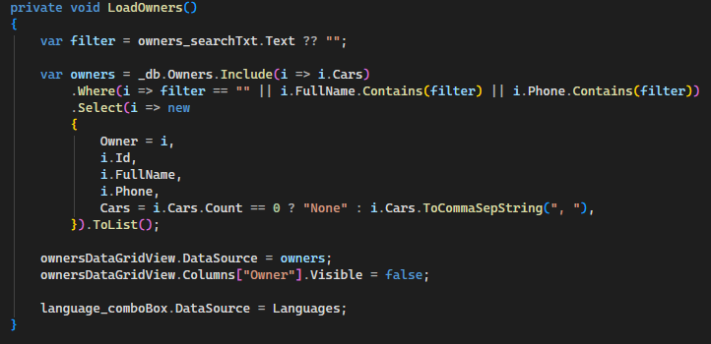
Andmete Lisamine (owner_lisaBtn_Click)
Lisamise loogika kontrollib enne andmebaasi poole pöördumist sisendite olemasolu ja loob uue objekti.
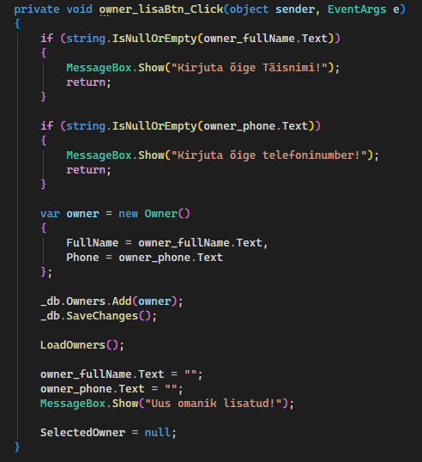
Andmete Kustutamine ja Värskendamine
Kustutamine ja värskendamine nõuavad esmalt õige objekti leidmist andmebaasist ja seejärel vastava meetodi kutsumist (Remove või andmeväljade muutmist).
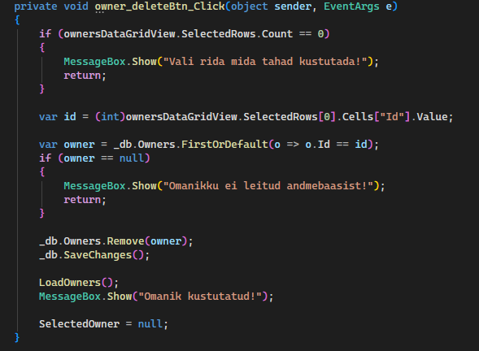
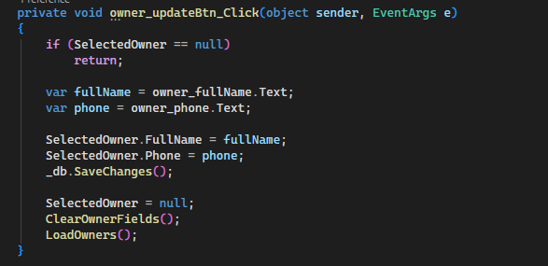

Pilditöötlus ja Andmete Valideerimine
Piltide haldus: Autode pildid salvestatakse andmebaasi byte[] tüübina. Kasutati abimeetodeid, et konverteerida Image objektid andmebaasi salvestamiseks sobivasse baitmassiivi ja vastupidi.
Numbriline valideerimine: Teenuste hinnasisendis rakendati visuaalse tagasiside valideerimine (service_mileage_KeyPress meetod), mis tagab, et kasutaja saab sisestada vaid numbreid ja juhtklahve.
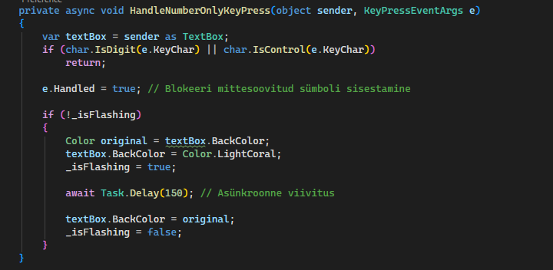

Valminud Lahenduse Testimine ja Kirjeldamine
Valminud lahenduse testimine toimus peamiselt funktsionaalse testimisega. Iga CRUD operatsiooni teostati igal moodulil, et kinnitada andmete terviklikkust ja kasutajaliidese ootuspärast käitumist.
Teststsenaariumid:
Omaniku lisamine: Kontrolliti, kas tühi nimi annab veateate (MessageBox) ja kas õigete andmetega omanik lisatakse ownersDataGridView tabelisse.
Auto navigeerimine: Testiti kõiki navigatsiooninuppe (Esimene/Viimane/Eelmine/Järgmine) tühjal andmebaasil ja täidetud andmebaasil.
Teenuse kirje lisamine: Testiti liitvõtme rikkumist (sama auto, teenus ja kuupäev) ning kontrolliti, kas süsteem annab selle puhul veateate (try/catch).
Lokaliseerimine: Kontrolliti, kas keelevahetus muudab kõikide siltide ja nuppude teksti vastavalt valikule.
Tulemused:
Kõik püstitatud eesmärgid saavutati. Rakendus töötab stabiilselt ja Entity Framework Core haldab andmete püsivust ootuspäraselt. Loodud lahendus pakub autoteeninduse tööks vajalikku andmete tsentraliseerimist ja haldust.

Kokkuvõte

Järeldused
Lõputöö käigus loodi edukalt funktsionaalne ja töökindel autoteeninduse haldusrakendus, mis vastab püstitatud eesmärkidele. Projekti käigus jõuti järgmiste oluliste järeldusteni:
Entity Framework Core'i Tõhusus: EF Core võimaldas luua keeruliste seostega andmemudeli (eriti liitvõtme lahendus CarService tabelis) kiiresti ja koodipõhiselt, minimeerides otsese SQL-i kasutamise.
WinForms'i sobivus: Windows Forms osutus eesmärgipäraseks valikuks kiireks prototüüpimiseks ja töölauapõhise back-office rakenduse loomiseks.
Arhitektuuri Tähtsus: Kolmekihilise arhitektuuri järgimine tagas koodi loetavuse ja lihtsustas vigade leidmist, hoides äriloogika eraldi andmekihist.

Tulemuste Vastavus Eesmärgile
Algne eesmärk – luua toimiv CRUD rakendus autode hoolduse haldamiseks EF Core'i ja C# Windows Forms'i baasil – sai täielikult täidetud. Rakendus suudab lisada, lugeda, uuendada ja kustutada kõiki kolme põhiandmeolemit ning nende vahelisi seoseid. Edukalt rakendati ka mitmekeelsus ja andmete valideerimine.

Soovitused / Edasiarendamise Võimalused
Loodud lahendus on tugev alus edasisteks täiustusteks. Edasiarendamise võimalused on järgmised:
Aruandluse Moodul: Lisada võimalus genereerida teeninduse teostatud tööde kokkuvõtteid, näiteks enim müüdud teenused või kliendid, kellel on kõige rohkem teostatud teenuseid. Aruannete väljastamine PDF- või Exceli formaadis.
Kasutajate Haldus ja Autentimine: Lisada turvalisuse tagamiseks sisselogimissüsteem, mis toetab erinevaid kasutajarolle (nt administraator, tehnik).
Kasutajaliidese Täiustamine (UX): Täiustada WinForms kasutajaliidest kaasaegsemaks ja intuitiivsemaks, näiteks kasutada kaasaegsemaid komponente või kaaluda üleminekut WPF-ile.

Viitamine ja Kasutatud Allikad
$$*Sellesse peatükki peaksid lisama viited (APA 7) kasutatud dokumentatsioonile, õpikutekstidele ja veebiallikatele. Reavahe peaks olema 1,0.*$$
III. Lisad
LISA A: Kasutusjuhend
A.1. Paigaldamine ja Seadistamine
Sõltuvused: Tagada, et süsteemis on installitud .NET 8.0 Runtime ja Visual Studio arenduskeskkond (LocalDB toe olemasolu).
Andmebaasi Migratsioon: Avada Visual Studio, minna Package Manager Console...
A.2. Rakenduse Kasutamine
Omanike Halduse Vaheleht: Kirjeldage, kuidas sisestada uut omanikku, kustutada ja kasutada otsingukasti.
Autode Halduse Vaheleht: Kirjeldage andmete sisestamist, omaniku valimist rippmenüüst ja pildi lisamist.
Teenuste Halduse Vaheleht: Kirjeldage auto ja teenuse valimist ning hoolduskirje lisamist.

